회 의 록
회의주제 | UI 보고 / 시안 제작 관련 회의
회의 일자/시간 | 2025.05.26 / 9:00~10:00 | 작성자 | 오유솔
회의장소 | 8층
소 속 | 참석자 성명
교육생 | 김수연,노동림 , 오유솔, 최수창,
고객사
기타(강사 등)
회의내용
P0. UI 시안_예금 적금 대출 메인 페이지 시안 피드백
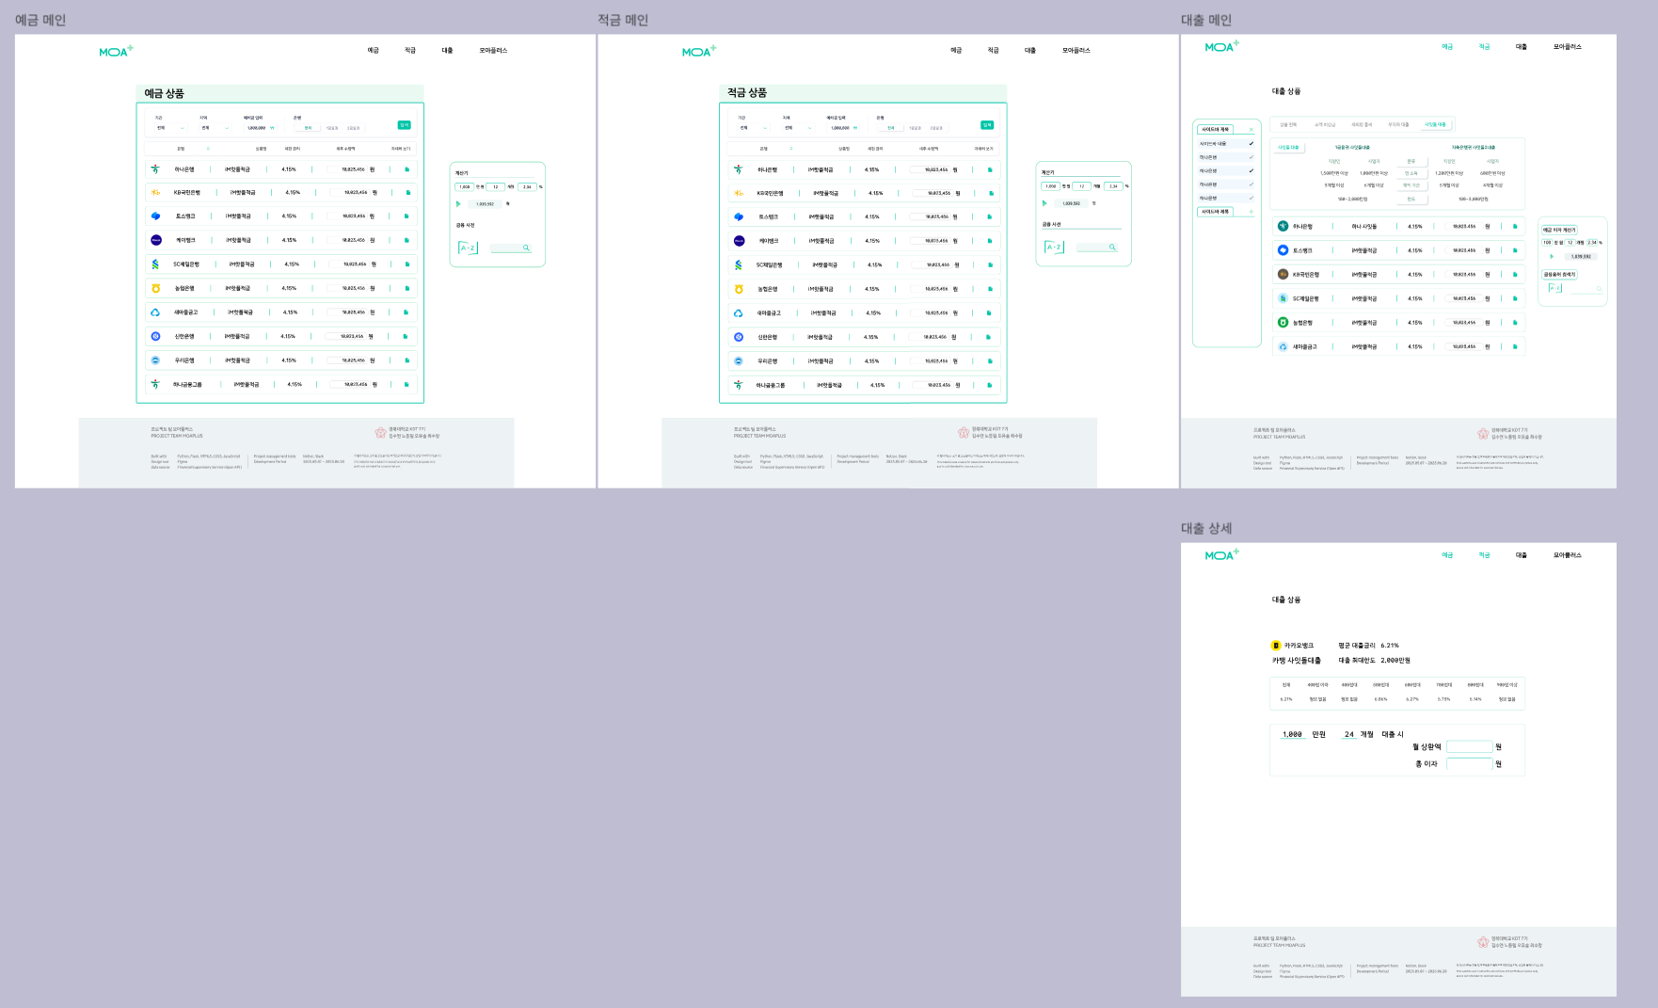
- 예치금 100만원 Default 고정
- 자세히 보기 아이콘 수정
- 구분선 연하게 하거나 없애거나
- 디폴트(회색)사용자 입력(초록) 색깔 분리
- 각자 페이지 필터링 색 통일
- 계산기 따라오게
P1. UI 시안_오후 역할 분담
유솔 > 모아플러스 메인 페이지 구상
https://www.figma.com/design/B4wis1VYeFRkzPAA7QRnUR/%EA%B8%B0%EC%97%85-%ED%94%84%EB%A1%9C%EC%A0%9D%ED%8A%B8-4%EC%A1%B0?node-id=206-323&t=B3UblrocIqnuat0F-1
동림 > 예금 적금 대출 “상세 보기”, 비교하기 구축
# 참고_금융 감독원
https://finlife.fss.or.kr/finlife/svings/fdrmEnty/list.do?menuNo=700003
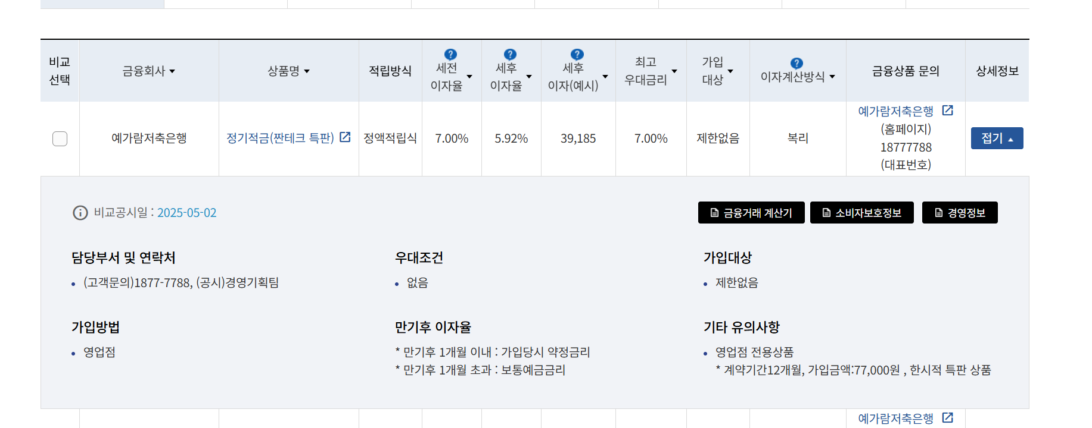

P2. 모아플러스 step 4 여행 로드맵 관련 아이디어 도출
- 여행 경비 입력 받기 말고 제시하기
- 단기 위주의 로드맵 구성
P3. 백엔드_지도

회의 결과 및 향후 일정

